Course Vitesse Cycle 3

Evaluation diagnostique
Situation n°1 Evaluation
Objectif : Etre capable de courir (30m) le plus vite possible.
Premier temps: Evaluation diagnostique
Objectifs : Courir vite.
Organisation  Sur un demi-terrain de hand-ball (20x25).  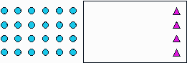 |  | Matériel  un sifflet  4 cônes
Consignes  Mise en train:  Courez, occupez toute la surface du demi-terrain. Au coup de sifflet, mettez-vous par deux (... puis par 3 ; puis une fille et un garçon ...).  Puis:  4 équipes de 6 enfants  Au coup de sifflet, les 1ers de chaque équipe partent, contournent le cône et frappent dans la main du 2ème. A ce moment-là, le 2ème part en courant, contourne le cône et tape dans la main du 3è... etc...  L'équipe qui a fini la première marque 1 point. | Critères de réussite  On a gagné quand tous les membres de son équipe ont couru et que l'on a terminé les 1ers.
Critères de réalisation
Courir vite, droit, partir dès que sa main a été tapée.

Comportements des enfants | Interventions du maître
- Certains enfants ne font pas le tour du cône, trichent. | - Rappel de la consigne mais si c'est délibéré, menace de devoir repasser une fois.
- Courent lentement. | - Encouragements, stimulation.
Deuxième temps: Evaluation diagnostique
Objectifs : Courir vite, partir au signal
Organisation  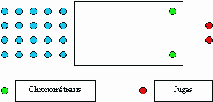  Terrain de hand sur lequel on marque 30m.  4 équipes de 5  2 chronométreurs, 2 juges | Matériel  2 chronomètres

Consignes  Au signal du chronométreur les 1ers coureurs partent très vite jusqu'à la ligne d'arrivée. Celui qui gagne fait marquer un point à son équipe.  Les chronométreurs vous diront le temps que vous avez fait.  Les juges marquent les points.  Après, il y a rotation des équipes, chacune doit passer aux différents rôles de gestion. | Critères de réussite  Avoir marqué le plus de points.
Critères de réalisation
Les mêmes : courir vite et droit, partir au signal du chronométreur.

Comportements des enfants | Interventions du maître
Ne sont pas très attentifs au signal du départ. | Pour les remédiations, voir les séances suivantes.
Ralentissent légèrement avant la fin. | Verbalisation des actions (comment faire pour faire un meilleur temps ?, ...)
Certains ne courent pas très droit. | Comparaison des temps des enfants avec ceux à réaliser pour le tournoi.
Troisième temps: Evaluation
Objectifs : Courir 30 m très vite, droit et en franchissant la ligne d'arrivée en pleine vitesse.
Organisation  Mise en train:  Cour ou terrain de hand.  • La classe est divisée en deux groupes.  • Désignation des 2 chefs, un pour chaque groupe.  Puis:  Terrain de hand divisé en 4 couloirs  4 équipes de 6 enfants : 2 coureurs, 2 juges, 2 chronométreurs (les rôles changent).  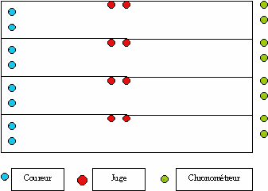 | Matériel  - 4 feuilles sur lesquelles sont écrits le nom des 6 membres de l'équipe ; un emplacement est prévu pour noter le temps effectué, un autre pour l'évaluation de la course  - Objet pour donner le signal.  - 4 chronomËtres sont nécessaires.

Consignes  • Les coureurs doivent parcourir les 30m le plus vite possible.  • Les chronométreurs leur donnent leur temps.  • Les juges le notent et écrivent sur leur feuille si :  - les coureurs sont partis au signal.  - s'ils ont franchi la ligne sans ralentir. | Critères de réussite  Parcourir les 30m dans les temps du tournoi USEP pour avoir le maximum de points.
Critères de réalisation
Partir au signal, courir droit devant soi, vite, et franchir la ligne d'arrivée en pleine vitesse.

Comportements des enfants | Interventions du maître
Au niveau des juges :  * Difficulté pour remplir le tableau.  * Ne font rien | - Rester près d'eux pour une course, réexpliquer, aider à l'observation.  - Rester près d'eux là aussi, " menacer " en disant qu'on les observe et qu' eux aussi seront évalués en tant que juges.
Au niveau de l'organisation générale :  * Problème au niveau du roulement, des changements de rôles | Préciser que ceux qui viennent de courir deviennent chronométreurs, que les chronométreurs deviennent juges et que les juges sont les nouveaux coureurs.  Plusieurs roulements seront nécessaires pour que les choses se fassent de façon "automatique ".
Au niveau de la qualité de la course :  * La physionomie générale de la course ne pose plus problème (bon départ, on court droit, on finit vite) mais un travail est à faire sur la qualité de la foulée. | Cet aspect est plus difficile à faire verbaliser que les précédents. Mais on peut par exemple comparer la course de deux enfants (un qui court très bien et l'autre un peu moins) et on essaierait de voir en quoi les "styles" diffèrent.
Quatrième temps: Evaluation sommative
Objectifs : Courir 30m le plus vite possible.
Organisation  Toujours cour ou demi-terrain de hand. Tous les enfants sont répartis sur tout l'espace du terrain  - 4 équipes de 6 enfants  dont :  * 2 coureurs  * 2 juges  * 2 chronométreurs. | Matériel  Un ballon qui va faire du bruit en rebondissant.  * 4 chronomètres  * des fiches à remplir (comme pour Séance 5)  * craie si nécessaire pour bien matérialiser les lignes de départ et d'arrivée.

Consignes  Mise en train:  Vous courrez sur le terrain, vous occupez tout l'espace, il ne doit pas y avoir d'espace vide. Je * vais faire rebondir le ballon, c'est le nombre de rebonds qui va vous indiquer à combien vous devez vous regrouper.  ex. : je fais rebondir le ballon 2 fois, vous vous mettez par deux ; si c'est trois fois, vous vous mettez par 3...  * (maîtresse ou élève ne participant pas).  Puis:  Vous allez courir 1 contre 1 sur 30 m. Essayez d'appliquer tout ce que l'on a travaillé pour mieux courir pour encore améliorer vos temps.  Vous passerez trois fois et c'est la meilleure des trois performances qui sera retenue.  Ce sont les chronométreurs qui vous donneront avec le bras le signal du départ. | Critères de réussite  Avoir le plus de points dans le barème USEP.  Avoir pour les plus faibles amélioré leur temps.
Critères de réalisation
Prendre en compte tout ce qui a été fait précédemment sur la réponse au signal, courir droit., franchissement de la ligne à pleine vitesse, essayer de faire de grandes foulées.
NB.: On peut faire un récapitulatif avec les enfants après l'échauffement (prise en main/mise en train).
Course Vitesse Cycle 3

Réagir au signal
Situation n°2 Réagir à un signal
Objectif : Réagir à un signal avec variation des positions de départ.
Organisation  Demi-terrain de hand.  Désignation d'un " chef "  4 équipes de 6 enfants   | Matériel  Un sifflet

Consignes  Mise en train:  Le chef court, fait des mouvements, fait ce qu'il veut.  Les autres doivent le suivre et faire tout ce qu'il fait.  Puis:  Il va falloir courir en partant de différentes façons.  Les 4 premiers sont assis. Au coup de sifflet vous courez très vite jusqu'à la ligne d'arrivée. Vous revenez en marchant sur les côtés.  Je dirai au fur et à mesure comment doivent partir les suivants (de face, dos tourné, assis dos tourné...).  N.B. : Faire passer plusieurs fois. | Critères de réussite  L’élève part au signal : ni avant , ni après (de façon à ne pas perdre de temps).
Critères de réalisation
Se préparer à partir en se concentrant sur le signal sonore.

Comportements des enfants | Interventions du maître
Reviennent en courant | Rappel de la consigne.
Les enchaînements sont lents entre chaque série. | Stimulation, au signal on doit être dans la position de départ déterminée.

Course Vitesse Cycle 3

Réagir vite au signal
Situation n°3 Réagir vite au signal
Objectif : Réagir vite au signal.
Organisation  2 terrains  4 équipes : 2 de 5 enfants, 2 de 6 enfants  2 "maîtres du jeu "  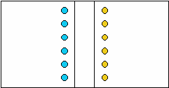 | Matériel  foulards

Règle du jeu :  Si le maître du jeu dit "rouge", les rouges doivent courir vers leur camp.  Les verts doivent les toucher avant qu'ils n'y arrivent.  Quand le maître du jeu dit "vert", les verts courent vers le camp et ce sont les rouges qui les poursuivent.  Variante = on peut ici varier les positions de départ.  Consignes:  - Pour les " appelés " : ne pas se faire toucher.  - Pour les autres : toucher le plus d'enfants possibles.  Consignes  Quand le maître du jeu dit votre couleur, vous devez aller le plus vite possible dans votre camp.  L'équipe adverse devra essayer de vous toucher avant que vous n'arriviez à votre camp. | Critères de réussite  L'équipe gagnante est celle qui a été la moins touchée.
Critères de réalisation
- Etre attentif au signal de départ.
- Repérer les moins rapides.
- Courir vite.

Comportements des enfants | Interventions du maître
Certains se découragent, se laissent toucher. | Encourager, éventuellement changer les équipes, les faire plus homogènes.
Litiges en ce qui concerne le camp (touché avant ou non). | Agrandir l'espace entre les deux équipes.  Bien matérialiser les camps de protection, demander au maître du jeu de trancher les litiges.
Course Vitesse Cycle 3

Réagir au signal,
Courir droit, courir vite
Situation n°4
Objectif : Réagir au signal, courir droit, courir vite.
Organisation  • Sur demi-terrain de hand ou dans la cour.  • Les enfants sont répartis sur toute la surface.  • 4 équipes de 5 coureurs.  • 2 juges qui donnent le départ.  • 2 juges qui vérifient que l'on est bien parti au signal et que l'on n'a pas franchi les couloirs.  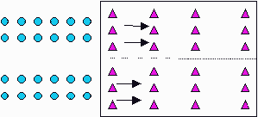 | Matériel  Un ballon lourd et un peu dégonflé qui fait du bruit en tombant.  Des cônes pour matérialiser les couloirs.  2 foulards : un rouge, un vert.  Craie pour marquer les points par terre.

Consignes  Mise en train:  Au bruit du rebond du ballon vous vous mettrez par 2.  Puis par 3, puis une fille et un garçon, une fille et 2 garçons...  Puis:  Quand le juge agite le foulard vert, vous courrez jusqu'à la ligne d'arrivée tout en restant dans votre couloir.  Vous revenez en marchant sur les côtés.  Celui qui gagne la course fait marquer un point à son équipe. | Critères de réussite  L'équipe qui a marqué le plus de points a gagné.
Critères de réalisation
Partir vite dès l'apparition du foulard vert, courir droit.

Comportements des enfants | Interventions du maître
Malgré les couloirs les enfants n'arrivent pas à courir droit. | Rétrécir les couloirs.
Problèmes en ce qui concerne le signal : départ retardé. | Intégrer au signal visuel un signal visuel.
Course Vitesse Cycle 3

Les trois tapes
Situation n°5 Les trois tapes
Objectif : Réagir au signal, courir vite et droit.
Organisation  4 équipes de 6 par paires  Matérialisation des couloirs par des objets placés le long du terrain, cônes ou baguettes  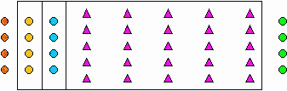 | Matériel  4 cerceaux

Consignes  Les 1ers sont les souris, elles sont poursuivies par les chats. Les chats ne partent que lorsque la souris a tapé la 3è fois dans sa main.  La souris doit courir jusqu'à son cerceau. Là, le chat ne pourra plus la toucher. On n'a pas le droit de sortir de son couloir. | Critères de réussite  • Pour les chats : avoir touché la souris.  • Pour les souris : ne pas se faire attraper par les chats.
Critères de réalisation
Courir le plus vite possible après la 3è tape
- et pour la souris : atteindre le cerceau
- pour le chat : courir plus vite que la souris

Comportements des enfants | Interventions du maître
Se laissent toucher. | Encourager, faire des équipes équilibrées.
Ralentissent avant d'atteindre le cerceau s'ils voient que le chat est assez loin. | Objet de la séance suivante, ne pas ralentir avant d'avoir atteint l'objectif.
Problèmes en ce qui concerne le signal : ne veulent pas donner la 3è tape ou le chat part avant la 3è tape. | Désigner comme juges les enfants derrière, rappeler la consigne ; s'il n'y a pas de 3è tape, il n'y a pas de jeu !
Course Vitesse Cycle 3

Réagir au signal, franchir la ligne d’arrivée à pleine vitesse
Situation n°6
Objectif : Courir vite, partir au signal, ne pas ralentir avant d'avoir franchi la ligne d'arrivée.
Organisation  Sur demi-terrain de hand ; cour.  2 équipes : une rouge, une bleue.  3 coureurs, 3 juges  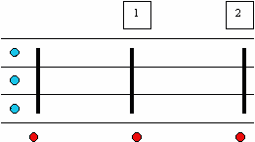 | Matériel  - des cerceaux éparpillés sur la surface du terrain  - 2 lignes  - un foulard pour le signal

Consignes  Mise en train:  Vous courrez sur toute la surface du terrain.  Si je dis "rouge", tous les rouges doivent se réfugier dans un cerceau sans être touchés.  Si je dis " bleu ", c'est pareil.  Ceux qui se sont fait toucher changent de couleur.  Puis:  Au signal, quand le juge lève son foulard, vous partez à toute vitesse. Il faut essayer de franchir les deux lignes en premier.  On a 1 point si on franchit la ligne 1 en premier, on a 2 points si on franchit la ligne 2. | Critères de réussite  On a gagné des points si on a franchi une des deux lignes en tête.
Critères de réalisation
Maintenir une bonne vitesse en franchissant les lignes.

Comportements des enfants | Interventions du maître
Se gênent en courant. | => matérialisation des couloirs
Partent avant le signal. | => le juge au départ doit trancher
Course Vitesse Cycle 3

Jeu de course à la rencontre
Situation n°7 Jeu de course à la rencontre
Objectif : Courir droit, finir sa course à pleine vitesse, partir au signal.
Organisation  4 équipes de 6 : 2 coureurs, 4 juges  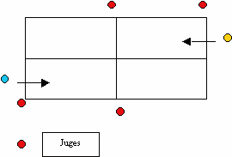 | Matériel  2 couloirs matérialisés

Consignes  Au signal du juge, les 2 coureurs partent très vite. Ils doivent rester dans leur couloir et celui qui a gagné est celui qui a franchi la ligne du milieu le 1er. | Critères de réussite  On a passé la ligne d'arrivée en premier. (Confirmation si nécessaire des juges du milieu)
Critères de réalisation
Toujours partir au signal, courir droit et ne pas ralentir avant la fin.

Comportements des enfants | Interventions du maître
Départ avec temps de retard. | Le faire observer pour plus de vigilance au prochain tour.
Litiges à l'arrivée lorsque l'écart entre les 2 coureurs est faible. | Les juges tranchent.
Course Vitesse Cycle 3

Travail de la foulée, courir grand (fréquence)
Situation n°8 Trouver sa foulée
Objectif : Trouver "sa" foulée, courir " grand " (fréquence).
Organisation  Mise en train:  Dans la cour ou sur demi-terrain de hand.  3 pirates qui portent un foulard.  Puis:  • Des cerceaux alignés et différemment espacés.  • Les enfants sont partagés en trois groupes de 8.  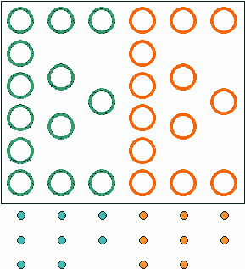 | Matériel  • Des cerceaux.  • Sifflet.  • Des foulards

Consignes  Mise en train:  Le jeu s'intitule " Se réfugier dans l'île ". Au coup de sifflet, vous devez vous réfugier dans un cerceau sans vous faire toucher par les pirates qui ont un foulard. A chaque fois qu'un "non-pirate" est touché, il devient pirate, on enlève un cerceau et il prend un foulard.  Les gagnants sont les 10 derniers non-touchés (voire les 5 derniers).  Puis:  Vous allez tous passer à chaque rangée de cerceaux. Il va falloir essayer de faire un appui, c'est-à-dire de mettre 1 pied dans chaque cerceau en courant.  Essayez de trouver la rangée de cerceaux qui vous convient le mieux.  => Un élève peut faire une " démonstration ".  Les choix vont être fonction des dispositions de chacun.  Variante :  Avec des lattes, former des rivières à franchir.  Là aussi les lattes seront espacées de façons différentes pour permettre à chacun de s'adapter. | Critères de réussite  Trouver le parcours qui convient
Critères de réalisation
Mettre un pied dans chaque cerceau
Exercer une poussÈe importante sur la jambe d'appui

Comportements des enfants | Interventions du maître
Les enfants utilisent les deux pieds, ne se servent pas d'une jambe d'appui. | Placer les cerceaux en zig zag pour favoriser l'utilisation de la jambe gauche puis de la jambe droite.
Les enfants restent dans leur cerceau. | Placer un juge pour éliminer les tricheurs.
Course Vitesse Cycle 3

Travail de la foulée, courir haut (amplitude)
Situation n°9 Travail de la foulée
Objectif : Travail de la fréquence = enchaîner rapidement les foulées, courir " haut " (amplitude).
Organisation  Toujours la même organisation des enfants  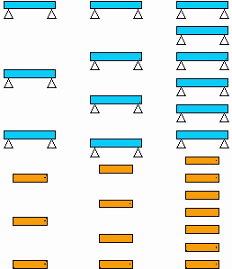 | Matériel  • Des lattes  • Des petits cônes

Consignes  Cette fois-ci, il va falloir enchaîner très vite les foulées. Vous devez faire un appui entre chaque latte, c'est-à-dire courir et mettre un pied entre chaque latte y compris les dernières.  Comme précédemment il faut passer à chaque niveau au moins une fois. | Critères de réussite  Trouver le parcours qui convient
Critères de réalisation
Monter les genoux
Courir comme si on était assis

Comportements des enfants | Interventions du maître
Quand ils sont plusieurs à une rangée une fois qu'un enfant est parti, le suivant ne sait pas à quel moment il doit partir lui aussi. | Une fois le 3è cerceau ou la 3è latte franchie le suivant peut partir.
Pas de prise réelle d'appui, ne "montent" pas. | Mise en place de haies basses sur latte.
Les enfants sont "captivés" par les obstacles, ils oublient d'aller vite. | Rappeler qu'il faut courir pour ceux qui marchent.  Prévoir des situations dans lesquelles interviendra la vitesse.
Course Vitesse Cycle 3
Courir grand, haut et vite
Situation n°10 courir grand et vite
Objectifs : Courir " grand " et vite - Prise d'appuis fréquents
Organisation  Mise en train:  • Cour ou terrain de hand.  • Classe divisée en 3 groupes que l'on peut différencier par des foulards.  • 3 chefs sont désignés, un pour chaque groupe.  Puis:  • 4 équipes de 6 (équilibrées)  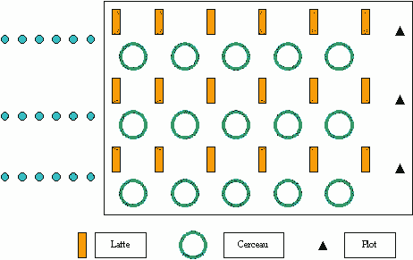 | Matériel  • Des cerceaux  • Des lattes  • 4 cônes  • sifflet pour le signal  • craie pour marquer les points

Consignes  Mise en train:  Comme lors des séances 2 et 5, tous les enfants doivent courir, suivre leur chef et faire tout ce que celui-ci fait.  Le chef de groupe ne doit pas aller trop vite.  Puis:  Il s'agit d'une sorte de relais. Au signal, les 1ers effectuent le parcours le plus vite possible en prenant un appui dans chaque cerceau ; ensuite, ils contournent le cône et ils doivent prendre un appui entre chaque latte.  Quand ils arrivent les 2nds partent, font le parcours...  L'équipe qui a gagné est celle qui termine la première. Elle marque 1 point.  - Démonstration possible par un élève.  Variante possible : mais pour ne travailler que l'amplitude de la foulée : ne proposer que quelques " rivières " à franchir, matérialisées par 2 lattes plus ou moins espacées l'une de l'autre. | Critères de réussite  Avoir terminé avant les autres équipes.
Critères de réalisation
* Partir dès le signal du départ et lors du passage du relais.
* Optimiser sa foulée lors du passage dans les cerceaux, ne pas trop s'écarter du cône et être rapide lors du passage entre les lattes.

Comportements des enfants | Interventions du maître
* Partir dès le signal du départ et lors du passage du relais.  * Optimiser sa foulée lors du passage dans les cerceaux, ne pas trop s'écarter du cône et être rapide lors du passage entre les lattes. | • Rappeler la consigne et si l'enfant persiste volontairement, lui faire faire un tour supplémentaire.  • Réduire un peu les espaces entre eux.
Course Vitesse Cycle 3
Chasse au trésor
Situation n°11 Courir vite, grand et haut
Objectifs : Courir vite, " grand ", " haut ", réaliser des appuis fréquents.
Organisation  - 4 équipes = bleue, rouge, jaune, verte.  Durée d'une partie : 5 à 8'  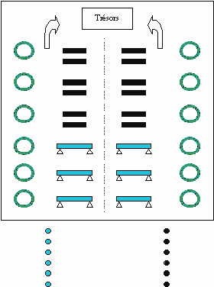 | Matériel  - cerceaux  - lattes  - cônes et lattes pour haies basses  - 2 caisses avec beaucoup d'objets divers à l'intérieur (non volumineux)  - craie pour marquer les points  - chronomètre  - foulards : 4 jeux

Consignes  Il s'agit d'une chasse au trésor. Les verts sont contre les rouges, et les bleus contre les jaunes. Au signal (coup de sifflet), les 1ers partent vite, courent en faisant un appui dans chaque cerceau. Ils arrivent au trésor mais ne peuvent pas prendre plus d'un objet à la fois. A ce moment-là, les 2è peuvent partir. Les 1ers eux continuent leur parcours, franchissent les "rivières" (doivent passer au-dessus des deux lattes) et doivent franchir les haies.  Quand le 2è a pris un objet dans la boîte, le 3è peut partir... etc...  Au coup de sifflet, vous vous arrêtez et on compte le nombre d'objets récoltés.  L'équipe qui a le plus d'objets a gagné.  => Démonstration préalable possible par ½ enfants.  Variantes possibles :  - Réduire le temps prévu.  - Augmenter le nombre de prise d'objets.  - Varier le signal de départ des suivants.  - Faire un tournoi (gagnants contre gagnants...) | Critères de réussite  - Avoir plus d'objets récoltés que l'équipe adverse.
Critères de réalisation
- Franchir toutes les étapes du parcours le plus vite possible (ce qui implique à chaque fois une bonne prise d'appui).
- Ne pas tergiverser devant le trésor, prendre le 1er objet et repartir.
- Les suivants doivent être attentifs pour bien voir à quel moment ils doivent partir.

Comportements des enfants | Interventions du maître
Prennent un appui entre les lattes comme précédemment. | Rappeler la consigne (la faire rappeler), préciser qu'il s'agit de courir " grand " en faisant de grandes enjambées.
Trichent : essaient d'amener plus d'objets que de droit. | Placer un juge devant chaque trésor.

